✅Berikan perhatian terhadap Peringkat Perkembangan dan Pencapaian Kanak-kanak
💡Gambaran keseluruhan
Adalah penting untuk mengetahui kecekapan dan ciri-ciri kanak-kanak yang berbeza pada peringkat yang berbeza (2-9 tahun). Ciri-ciri kanak-kanak kecil ini boleh menolong ibu bapa atau penjaga untuk menetapkan jangkaan, matlamat dan aktiviti yang realistik bersama anak-anak mereka. Mungkin cabaran dan masalah yang dihadapi oleh ibu bapa berpunca daripada jangkaan mereka untuk melihat anak-anak berkelakuan melebihi tahap perkembangan mereka.
Peringkat Perkembangan Anak
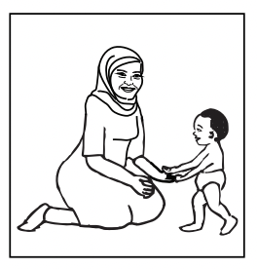
Kanak-kanak bertatih (2-3 tahun)
- Makanan, tidur, kebersihan, keselesaan dan keselamatan.
- Hubungan erat (ikatan) dengan ibu bapa/ penjaga.
- Rangsangan dan perhatian.
- Sikap ingin tahu yang tinggi; suka meneroka dan menjadi lebih berdikari.
- Suka belajar melakukan perkara baharu (contohnya memakai dan menanggalkan pakaian) dan ingin membuat keputusan sendiri.
- Suka dipuji dan mendapatkan persetujuan.
- Menjadi lebih berdikari dan suka meneroka perkara di sekeliling mereka.
- Mula bertutur ayat ringkas dan membina kosa kata.
- Tidak suka mengalah atau menunggu giliran, tetapi mereka boleh diajar untuk berkongsi.
- Meluahkan perasaan secara dramatik. Boleh mula belajar cara mengawal emosi.
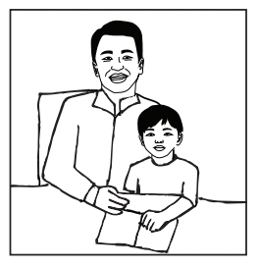
Peringkat Awal Kanak-kanak (4-7 tahun)
- Makanan, tidur, kebersihan, keselesaan dan keselamatan.
- Hubungan erat (ikatan) dengan ibu bapa/ penjaga.
- Rangsangan dan perhatian.
- Belajar melalui tindakan dan bermain.
- Membina hubungan persahabatan dengan kanak-kanak lain. (Bermain adalah penting dan boleh memupuk nilai sosial.)
- Banyak bertanya; mencari jawapan.
- Sukar membezakan antara fantasi dan realiti.
- Meluahkan perasaan secara dramatik.
- Banyak bercakap; bertanya banyak soalan. Jawapan mungkin ringkas tetapi mestilah jujur. Kanak-kanak mungkin akan bertanya lagi jika jawapan tidak jelas ataupun jika dia inginkan maklumat lanjut.
- Tidak suka mengalah, berkongsi atau menunggu giliran, tetapi mereka boleh diajar untuk mengalah dan menunggu giliran.

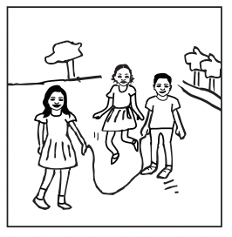
Peringkat Pertengahan Kanak-kanak (8-9 tahun)
Peringkat Pertengahan Kanak-kanak termasuk umur antara 8 hingga 12 tahun.
- Makanan, tidur, kebersihan, keselesaan dan keselamatan.
- Hubungan erat (ikatan) dengan ibu bapa/ penjaga.
- Rangsangan dan perhatian.
- Berminat dengan pembelajaran di sekolah.
- Mula mahukan kebebasan dan kepercayaan.
- Mahu menghabiskan masa dengan kanak-kanak lain.
- Mula menampakkan minat dalam hal-hal keagamaan, kerohanian.
- Kemungkinan akan menjawab balik kepada orang dewasa untuk menunjukkan bahawa mereka “tahu”.
- Mempunyai kesedaran diri yang tinggi dan sensitif. Mungkin jadi sangat aktif. (Perangai unik kanak-kanak muncul dengan jelas pada peringkat ini.) Tetapi mereka boleh belajar untuk mengurus kemarahan dengan lebih baik dan bertolak ansur dengan kekecewaan.

